**Especificación de Casos de Uso**

*[*Plataforma de Gestión de Ingreso de Vehículos al Taller – PepsiCo Chile*]*

***Fecha: [27/09/2025]***

**Tabla de contenido**

Historial de Versiones 2

Información del Proyecto 3

Aprobaciones 3

Resumen Ejecutivo 3

Diagrama de Casos de Uso 4

Descripción de Actores 5

[Nombre de Actor 1] 6

Especificación de Casos de Uso 6

[Nombre de Caso de Uso Nro. 1] 7

**Historial de Versiones**

| **Fecha** | **Versión** | **Autor** | **Organización** | **Descripción** |
| --- | --- | --- | --- | --- |
| 29-09-2025 | 0.1 | Rodrigo Cubillos |  |  |
|  |  |  |  |  |
|  |  |  |  |  |
|  |  |  |  |  |

**Información del Proyecto**

| Empresa / Organización | PepsiCo |
| --- | --- |
| Proyecto |  |
| Fecha de preparación |  |
| Cliente |  |
| Patrocinador principal |  |
| Gerente / Líder de Proyecto | Adan Berrios |
| Gerente / Líder de Desarrollo de Software | Diego Parra |

**Aprobaciones**

| **Nombre y Apellido** | **Cargo** | **Departamento u Organización** | **Fecha** | **Firma** |
| --- | --- | --- | --- | --- |
|  |  |  |  |  |
|  |  |  |  |  |
|  |  |  |  |  |
|  |  |  |  |  |

**Resumen Ejecutivo**

El presente documento describe los procesos y escenarios de negocio asociados a la gestión del ingreso de vehículos al taller de PepsiCo Chile, con el propósito de digitalizar y centralizar una operación que actualmente se realiza de manera manual mediante Excel y WhatsApp.

### Procesos y Subprocesos Involucrados

* Proceso principal: Ingreso de vehículos al taller (mantenimiento y reparación).
* Subprocesos:  
  + Registro y programación de ingresos (agenda).
  + Gestión de estados y pausas del proceso.
  + Carga y consulta de documentos, fotos e informes.
  + Emisión de notificaciones y reportes automáticos.
  + Centralización de documentación por vehículo.

### Áreas Organizacionales Involucradas

* Flota Nacional (PepsiCo Chile): área responsable del control operativo.
* Supervisión de Talleres: asignación de tareas y control de ejecución.
* Choferes: registro de ingresos y comunicación inicial.
* Mecánicos/Administrativos: ejecución de reparaciones, carga de evidencias y actualización de estados.
* Gestión de Proyectos TI: dirección, control de calidad y soporte de la plataforma.

### Módulos del Sistema Descritos

La plataforma contempla los siguientes módulos funcionales principales:

* Agenda de Ingresos: programación de vehículos evitando solapamientos.
* Gestión de Pausas y Estados: control en tiempo real de interrupciones y avances.
* Documentos: carga y consulta de fotos, informes y archivos relacionados.
* Reportes: generación automática de indicadores de tiempos, productividad y recursos.
* Hub Centralizado: acceso único a toda la información vinculada a cada vehículo.
* Seguridad y Perfiles: control de accesos para choferes, supervisores y mecánicos/administrativos.

Con este sistema, PepsiCo busca optimizar los tiempos de registro (reducción ≥40%), mejorar la trazabilidad de la información y garantizar la coordinación entre las áreas involucradas.

**Diagrama de Casos de Uso**

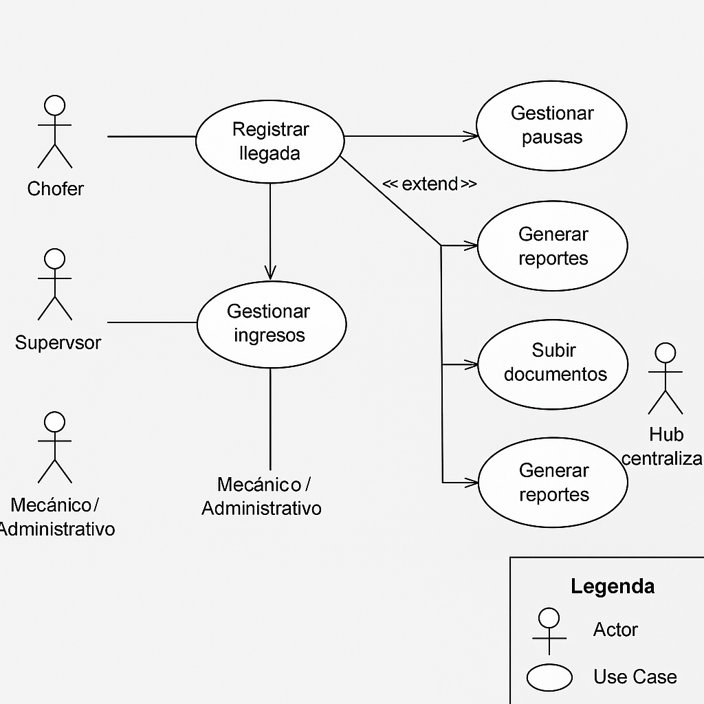

**Descripción de Actores**

**[Chofer]**

| Actor | Chofer | Identificador: ACT-CH-001 |
| --- | --- | --- |
| Descripción | Persona que conduce el vehículo y realiza el registro de llegada/ingreso al taller, aportando datos operativos iniciales y consultando el estado de su atención. | |
| Características | * Uso móvil y tiempos acotados en patio. * Foco en rapidez y simplicidad. * Conoce datos básicos del vehículo y tipo de servicio. | |
| Relación | * Interactúa con Supervisor (validación/ajustes de agenda). * Interactúa indirectamente con Mecánico/Administrativo (estado del trabajo y evidencias). | |
| Referencias | * Casos de Uso: *Registrar ingreso de vehículo*, *Programar en agenda (solicitud)*, *Consultar documentos básicos*, *Recibir notificaciones*, *Acceder a hub centralizado (vista limitada)*. * Diagramas: Casos de uso, Secuencia (Ingreso/Notificación). | |

**Atributos**

| **Nombre** | **Descripción** | **Tipo** |
| --- | --- | --- |
| idChofer | Identificador interno del chofer | Entero / UUID |
| nombre | Nombre completo | Texto |
| rut / docId | Identificador legal | Texto |
| telefono | Contacto para notificaciones | Texto |
| email | Alternativa de contacto | Texto |
| patenteActual | Patente del vehículo ingresado | Texto |
| empresa | Unidad/contratista asociada | Texto |
| preferenciasNotificacion | Canal preferido (SMS/Email/App) | Enum |

| **Comentarios** |
| --- |
| Su interfaz debe ser *mobile-first*, con formularios mínimos y lectura rápida de estados. |

**[Supervisor]**

| Actor | Supervisor | Identificador: ACT-SV-001 |
| --- | --- | --- |
| Descripción | Responsable de programar y administrar la capacidad del taller, asignar recursos y autorizar cambios en la agenda. | |
| Características | * Visión global de bahías y capacidad. * Toma de decisiones operativas en tiempo real. * Requiere reportes y alertas oportunas. | |
| Relación | * Coordina con Mecánico/Administrativo (asignación/seguimiento). * Da feedback a Chofer vía notificaciones. * Escala incidencias al Administrador del Sistema si corresponde. | |
| Referencias | * Casos de Uso: *Programar en agenda*, *Gestionar pausas*, *Generar reportes*, *Consultar/Subir documentos (orden de trabajo)*, *Acceder a hub centralizado*, *Notificaciones automáticas*. * Diagramas: Casos de uso, Secuencia (Asignación/Reprogramación). | |

| **Atributos** | | |
| --- | --- | --- |

| **Nombre** | **Descripción** | **Tipo** |
| --- | --- | --- |
| idSupervisor | Identificador interno | Entero / UUID |
| nombre | Nombre completo | Texto |
| rol | Rol jerárquico (Supervisor/Zona) | Enum |
| turnos | Ventanas de trabajo | Rango de tiempo |
| permisos | Accesos por módulo | Lista/JSON |
| kpiResponsable | KPIs operativos asignados | Lista |

| **Comentarios** |
| --- |
| Necesita vistas de tablero (agenda, colas, KPIs) y acciones masivas (reprogramar, reasignar). |

**[Mecánico / Administrativo]**

| Actor | Mecánico / Administrativo | Identificador: ACT-MEC-001 |
| --- | --- | --- |
| Descripción | Ejecuta tareas de diagnóstico y reparación; registra avances, pausas técnicas y evidencia (fotos/informes). El perfil administrativo carga documentos de respaldo y cierra atenciones. | |
| Características | * Interfaz simple para marcar *inicio/pausa/fin*. * Soporte offline y carga de evidencia eficiente. * Puede operar desde dispositivo compartido. | |
| Relación | * Recibe asignaciones del Supervisor. * Su registro alimenta reportes consultados por Supervisor y Administrador del Sistema. | |
| Referencias | * Casos de Uso: *Gestionar pausas*, *Subir/Consultar documentos*, *Actualizar estado del servicio*, *Acceder a hub centralizado*. * Diagramas: Casos de uso, Actividad (Flujo de reparación). | |

| **Atributos** | | |
| --- | --- | --- |

| **Nombre** | **Descripción** | **Tipo** |
| --- | --- | --- |
| idTecnico | Identificador interno | Entero / UUID |
| nombre | Nombre completo | Texto |
| especialidad | Área técnica (motor, eléctrico, etc.) | Enum |
| certificaciones | Habilitaciones vigentes | Lista |
| tareasAsignadas | OT/actividades en curso | Lista |
| productividad | Métricas (tiempo/OT, retrabajos) | Decimal |

| **Comentarios** |
| --- |
| Crítico optimizar la carga de fotos y el registro de tiempos sin fricción. |

**[Administrador del Sistema]**

| Actor | Administrador del Sistema | Identificador: ACT-ADM-001 |
| --- | --- | --- |
| Descripción | Gestiona la plataforma: usuarios, perfiles y permisos; parámetros operativos (capacidad, catálogos), auditoría y cumplimiento. | |
| Características | * Perfil TI/soporte con privilegios elevados. * Enfocado en seguridad, trazabilidad y configuración. * Bajo volumen transaccional, alta criticidad. | |
| Relación | * Soporta al Supervisor ante incidencias de acceso/capacidad. * Asegura cumplimiento de políticas para todos los actores. | |
| Referencias | * Casos de Uso: *Validar accesos y permisos*, *Configurar módulos y catálogos*, *Auditar eventos*, *Gestionar notificaciones*. * Diagramas: Casos de uso, Secuencia (Login/Autorización), Paquetes (Seguridad). | |

| **Atributos** | | |
| --- | --- | --- |

| **Nombre** | **Descripción** | **Tipo** |
| --- | --- | --- |
| idAdmin | Identificador interno | Entero / UUID |
| nombre | Nombre completo | Texto |
| perfil | Perfil (Admin Global / Local) | Enum |
| politicasSeguridad | Reglas (password, 2FA, roles) | JSON |
| auditorias | Bitácoras de sistema | Lista |
| parametrosSistema | Capacidad, catálogos, SLAs | JSON |

| **Comentarios** |
| --- |
| Debe existir trazabilidad completa de cambios de configuración y gestión de roles/ACL. |

**Especificación de Casos de Uso**

Para cada uno de los casos de uso mostrados en los diagramas de caso de uso, se completará la siguiente ficha, que es una especificación completa del mismo (Denominada Especificación de Casos de Uso).

La Especificación del caso de uso, describe la forma en que el actor interactúa con el sistema, listando las funciones o tareas realizado, los datos de entrada, información que necesita recibir el actor del sistema, información sobre eventos o cambios inesperados, entre otros.

El Siguiente título [Nombre de Caso de Uso Nro. 1] y su correspondiente ficha se repetirá para cuantos casos de uso se tengan en el modelo.

**[Caso de Uso 01: Registrar ingreso de vehículo]**

| Caso de Uso | Registrar ingreso de vehículo | **Identificador:**  CU-01 |
| --- | --- | --- |
| Actores | Chofer, Supervisor, Mecánico/Administrativo | |
| Tipo | Primario | |
| Referencias | Requerimientos funcionales: RF-01 Agenda de ingresos de vehículos, RF-05 Notificaciones automáticas.  Casos relacionados: CU-02 (Asignar bahía y mecánico), CU-06 (Consultar historial). | |
| Precondición | El chofer debe estar autenticado y el sistema debe tener disponibilidad en la agenda. | |
| Postcondición | Vehículo registrado exitosamente en la agenda, ticket generado, notificación enviada a Supervisor y Mecánico. | |
| Descripción | El chofer accede al módulo de Agenda, registra los datos del vehículo (patente, tipo de servicio, comentarios).  El sistema valida que no existan solapamientos de horario o bahía.  Si hay espacio, registra el ingreso y genera ticket digital, notificando al Supervisor y al Mecánico. | |
| Resumen | Permite digitalizar el registro de ingreso de vehículos, evitando duplicidades y mejorando la trazabilidad del proceso. | |

**[Caso de Uso 02: Asignar bahía y mecánico]**

| Caso de Uso | Asignar bahía y mecánico | **Identificador:**  CU-02 |
| --- | --- | --- |
| Actores | Supervisor, Mecánico/Administrativo | |
| Tipo | Primario | |
| Referencias | Requerimientos funcionales: RF-02 Gestión de bahías y asignación de personal, RF-05 Notificaciones.  Casos relacionados: CU-01 (Registrar ingreso), CU-03 (Registrar pausa), CU-05 (Generar reportes). | |
| Precondición | El vehículo debe estar previamente registrado en la agenda. | |
| Postcondición | El vehículo queda asignado a una bahía y a un mecánico disponible. Estado del proceso actualizado a “En mantenimiento”. | |
| Descripción | El Supervisor visualiza los vehículos pendientes en la agenda, selecciona uno y le asigna una bahía y mecánico responsable.  El sistema actualiza el estado y notifica al mecánico. | |
| Resumen | Facilita la organización y control de los recursos humanos y materiales dentro del taller. | |

**[Caso de Uso 03: Registrar pausa o reanudación]**

| Caso de Uso | Registrar pausa o reanudación | **Identificador:**  CU-03 |
| --- | --- | --- |
| Actores | Mecánico/Administrativo, Supervisor | |
| Tipo | Secundario | |
| Referencias | Requerimientos funcionales: RF-03 Gestión de pausas y tiempos, RF-04 Integración con reportes.  Casos relacionados: CU-02 (Asignar bahía), CU-05 (Generar reportes). | |
| Precondición | El vehículo debe estar en estado “En mantenimiento”. | |
| Postcondición | El sistema registra la pausa o reanudación con hora y motivo, actualizando reportes de productividad. | |
| Descripción | El mecánico accede al módulo de Pausas, selecciona el vehículo en mantenimiento, elige pausar o reanudar e ingresa el motivo.  El sistema guarda la información y refleja los tiempos en los reportes del Supervisor. | |
| Resumen | Permite el control de tiempos reales y la trazabilidad de interrupciones en el proceso de mantenimiento. | |

**[Caso de Uso 04: Subir documentos o fotografías]**

| Caso de Uso | Subir documentos o fotografías | **Identificador:**  CU-04 |
| --- | --- | --- |
| Actores | Mecánico/Administrativo, Supervisor, Chofer | |
| Tipo | Primario | |
| Referencias | Requerimientos funcionales: RF-06 Subida de archivos y documentos, RF-07 Hub centralizado.  Casos relacionados: CU-06 (Consultar historial), CU-05 (Reportes). | |
| Precondición | El vehículo debe estar activo en el sistema y el usuario autenticado con permisos válidos. | |
| Postcondición | El documento o fotografía queda almacenado en el hub centralizado y disponible para los roles autorizados. | |
| Descripción | El mecánico selecciona el vehículo, adjunta un archivo (foto o PDF) y el sistema valida su formato y tamaño.  El archivo se guarda en el repositorio central y queda disponible para el Supervisor y el Chofer. | |
| Resumen | Centraliza y digitaliza la gestión documental, eliminando pérdidas y mejorando el acceso a información técnica. | |

**[Caso de Uso 05: Generar y consultar reportes]**

| Caso de Uso | Generar y consultar reportes | **Identificador:**  CU-05 |
| --- | --- | --- |
| Actores | Supervisor | |
| Tipo | Primario | |
| Referencias | Requerimientos funcionales: RF-04 Módulo de reportes automáticos, RF-08 Métricas de productividad.  Casos relacionados: CU-03 (Registrar pausa), CU-06 (Consultar historial). | |
| Precondición | Deben existir datos operativos registrados (ingresos, pausas, documentos). | |
| Postcondición | Se generan reportes automáticos con KPI actualizados. | |
| Descripción | El Supervisor filtra los datos por rango de fecha, mecánico o bahía.  El sistema calcula métricas de productividad, tiempos y uso de recursos, mostrando resultados visuales descargables. | |
| Resumen | Automatiza la generación de reportes operativos, optimizando la toma de decisiones y el control de desempeño. | |

**[Caso de Uso 06: Consultar historial y documentación]**

| Caso de Uso | Consultar historial y documentación | **Identificador:**  CU-06 |
| --- | --- | --- |
| Actores | Chofer, Supervisor, Mecánico/Administrativo | |
| Tipo | Secundario | |
| Referencias | Requerimientos funcionales: RF-07 Hub centralizado, RF-06 Subida de archivos.  Casos relacionados: CU-04 (Subir documentos), CU-05 (Generar reportes). | |
| Precondición | El vehículo debe existir en la base de datos. | |
| Postcondición | Se visualiza el historial completo del vehículo, incluyendo documentos, reportes y estados previos. | |
| Descripción | El usuario ingresa la patente o ID del vehículo y el sistema muestra su ficha completa con enlaces a documentos, fotos y reportes asociados. | |
| Resumen | Proporciona una vista consolidada de la trazabilidad y documentación asociada a cada vehículo. | |

**[Caso de Uso 07: Gestionar accesos y roles]**

| Caso de Uso | Gestionar accesos y roles | **Identificador:**  CU-07 |
| --- | --- | --- |
| Actores | Administrador del Sistema | |
| Tipo | Administrativo | |
| Referencias | Requerimientos funcionales: RF-09 Gestión de usuarios y roles, RF-10 Seguridad y auditoría.  Casos relacionados: CU-01 al CU-06 (todos dependen de autenticación y permisos). | |
| Precondición | El administrador debe estar autenticado con privilegios de gestión. | |
| Postcondición | Se crean, modifican o eliminan usuarios y roles con permisos actualizados en el sistema. | |
| Descripción | El administrador accede al módulo de Seguridad, crea un nuevo usuario, asigna un rol (Chofer, Supervisor, Mecánico o Admin) y define permisos específicos.  El sistema registra los cambios en el log de auditoría. | |
| Resumen | Garantiza el control de accesos y la seguridad de la información en toda la plataforma. | |

**Curso Normal**

| **Nro.** | **Ejecutor** | **Paso o Actividad** |
| --- | --- | --- |
| [Nro. de paso] | [Actor ejecutor o especifica si es el sistema o subsistema] | [Descripción del paso actividad ejecutado] |
|  |  |  |
|  |  |  |
| [Se describe el proceso o secuencia de pasos ejecutadas usando frases cortas]  [Cada paso del proceso puede ser ejecutado por los Actores o por el sistema]  [Se describe la secuencia de acciones realizadas por los actores y la secuencia de actividades realizada por el sistema como respuesta]. | | |

**Cursos Alternos**

| **Nro.** | **Descripción de acciones alternas** |
| --- | --- |
| [Número de paso] | [Descripción de la secuencia de acciones alternas para el número de actividad indicado. Debe hacer referencia al número de paso en el curso normal] |
|  |  |
|  |  |
| [Cada paso descrito en el curso normal, puede tener actividades alternas, según la distribución de escenarios que ocurra en el flujo de procesos, en esta ficha se completa para cada actividad (haciendo referencia a su número) las posibles secuencias alternas] | |